

P’tit Tour USEP 2010
Journée Régionale USEP

1. Organisateur
Comité Régional USEP Auvergne (CD USEP-03)

2. Date
Mercredi 5 mai 2010

3. Lieu
Départ : Stade de Saulcet
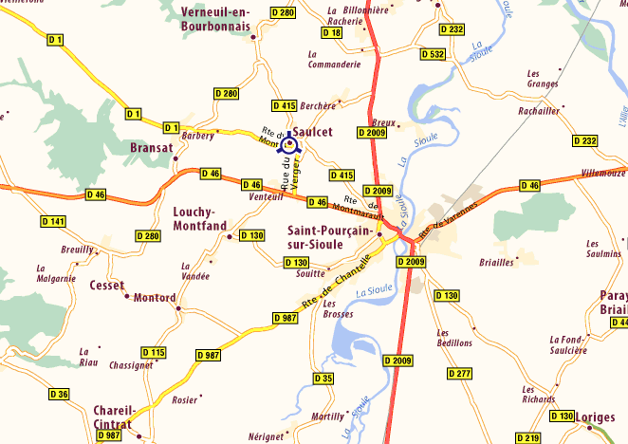
Circuit dans le vignoble de Saint-Pourçain.

4. Horaires
À partir de 9H30 : Départ échelonné quand les équipes sont prêtes.
9H30 - 15H00 : Randonnée et Ateliers
15H00 - 16H00 : Moment protocolaire - Goûter
À partir de 16H00 : Départ des cars

5. Activités :
a) VTT
Les enfants sont par équipe de 10 encadrés de 2 adultes, chaque enfant portant son repas dans un sac à dos.
Les adultes seront revêtus d’une chasuble fluo. Enfants et adultes porteront un casque.

Deux circuits au choix : court ou long qui seront fléchés par des couleurs différentes (pas de fléchage= tout droit). Sur la fin du parcours, des variantes seront proposées pour obtenir une descente plus facile ou un trajet plus court.
Distances : VTT 30 kms et VTT 18 kms.

b) Randonnée
Pour les enfants qui ne font pas de VTT.
Randonnées pédestres de 8 à 12 kms sur un sentier reliant les 3 villages : Bransat, Verneuil, Saulcet.
Les enfants sont par équipe de 10 encadrés de 2 adultes, chaque enfant portant son repas dans un sac à dos. Les adultes encadrent et ont une chasuble fluo. Les équipes doivent choisir entre deux circuits : court ou long qui seront fléchés par des couleurs différentes.

c) Ateliers
Trois ateliers différents d’une demi-heure sont prévus :
1. Un atelier culturel (orientation : carte au trésor) à Verneuil en Bourbonnais.
Un CD sera gravé et remis aux écoles participantes, pour préparer l’activité orientation et culture à Verneuil en Bourbonnais. Un lien Internet sera communiqué.
2. Un atelier Quiz secourisme (en lien avec Apprendre à Porter Secours).
3. Un atelier prévention Maif (passation du "Permis Cycliste pour les enfants" de Prévention Maif).

Pour ces trois activités, des documents plus précis seront envoyés aux écoles concernées.

6. Organisation générale
Le repas sera tiré du sac à dos lors d’un arrêt coupure de 30 minutes minimum et il sera indiqué sur la feuille de route.
Inciter les enfants à prendre un pique-nique équilibré et à apporter de l’eau. Se rapporter aux fiches disponibles sur le site Usep 03 (http://usep03.free.fr / Rubrique APPN - Documents).
Prévoir un sac poubelle par enfant. La campagne doit rester propre et l’usépien est un enfant citoyen.
Chaque équipe aura aussi dans son sac à dos une planchette, la carte, un crayon et une montre au poignet.
Règle de sécurité : Si un enfant a un problème physique ou technique, deux coéquipiers restent avec lui, les autres vont prévenir les adultes les plus proches.

7. Règles spécifiques pour l’organisation du VTT

ATTENTION :
Au niveau du VTT et de la randonnée, l’organisation sera la suivante :
- Les enfants seront répartis en groupes de 10 avec dossards (nom de la section et numéro de l’équipe). Quand une équipe est prête (casque, vélo, sac à dos, planchette et crayon de papier), avec une montre par équipe, elle se présente à la table pour obtenir son dossier.
- Les responsables d’association indiqueront lors de l’inscription (voir fiche jointe) leur nombre d’équipes.
- Le départ des équipes sera échelonné suivant l’arrivée au stade de Saulcet
- Chaque responsable d’association indiquera également son mode de transport pour rejoindre la manifestation ainsi que ses besoins en ce qui concerne le prêt de casques ainsi que pour le transport des vélos.
- Chaque association fournira une ou deux personnes pour encadrer les ateliers ou assurer les postes sécurité.

8. Transports
Dans la mesure du possible, pour les déplacements en car, L'USEP départementale essaiera d’apporter une aide financière aux associations qui en feront la demande.

9. Inscriptions

La fiche d’inscription est à renvoyer avant le 20 mars 2010.

P’tit Tour USEP 2010
Journée Régionale USEP

Fiche d’engagement à renvoyer avant le 20 mars 2010 – Délai de rigueur
de préférence par mail à michel.lacroix5@wanadoo.fr

Association USEP de : N° de Téléphone :

Nom du Responsable :

Adresse Mail :

Mode de transport pour rejoindre la manifestation :

Souhaite réserver des casques : oui non si oui, combien : ____________

Souhaite le transport de ses vélos : oui non

Participants :

Enfants Cycle 3 | Enfants Cycle 2 | Enfants Total | Adultes

Équipes VTT: équipes de 10 maximum
Nombre d’équipes
Cycle 3 circuit long
Cycle 3 circuit court
Cycle 2 (Enfants préparés uniquement) circuit court
Total

Equipes randonnée équipes de 10 maximum
Nombre d’équipes
C3 Pédestre circuit long
C3 Pédestre circuit court
C2 Pédestre circuit long
C2 Pédestre circuit court
Total

Nom des personnes mandatées par les sections pour l’encadrement. Elles seront utilisées dès leur arrivée. Merci

Fait à … ….., le………….Le responsable :

